Національний технічний університет України

« Київський політехнічний інститут імені Ігоря Сікорського»

Кафедра мікроелектроніки

**Лабораторна робота № 2**

з дисципліни: «Схемотехніка-1. Аналогова схемотехніка»

ЗВОРОТНІЙ ЗВ'ЯЗОК У ПІДСИЛЮВАЧАХ

Виконав:

студент 3-го курсу групи ДП-82 Лищенко Б.В.

Перевірила: Порєва Г. С.

Київ 2021

1. Мета роботи

Вивчення принципів роботи зворотного зв'язку, дослідження впливу негативного зворотного зв'язку на характеристики і параметри підсилювача.

1. Блок-схема установки для дослідження лабораторного модуля «Зворотній зв'язок у підсилювачах»

Блок-схема установки для дослідження лабораторного модуля «Зворотній зв'язок у підсилювачах» («ЗЗП») наведена на рис. 2.1.

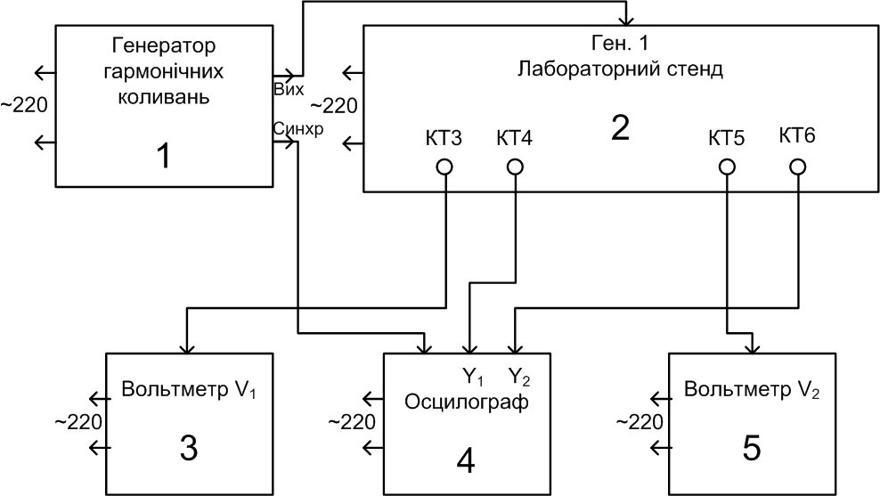

Рис. 1.1. Блок-схема установки для дослідження лабораторного модуля «Зворотній зв'язок у підсилювачах».

1. Схема електрична принципова лабораторного модуля «Зворотній зв'язок у підсилювачах»

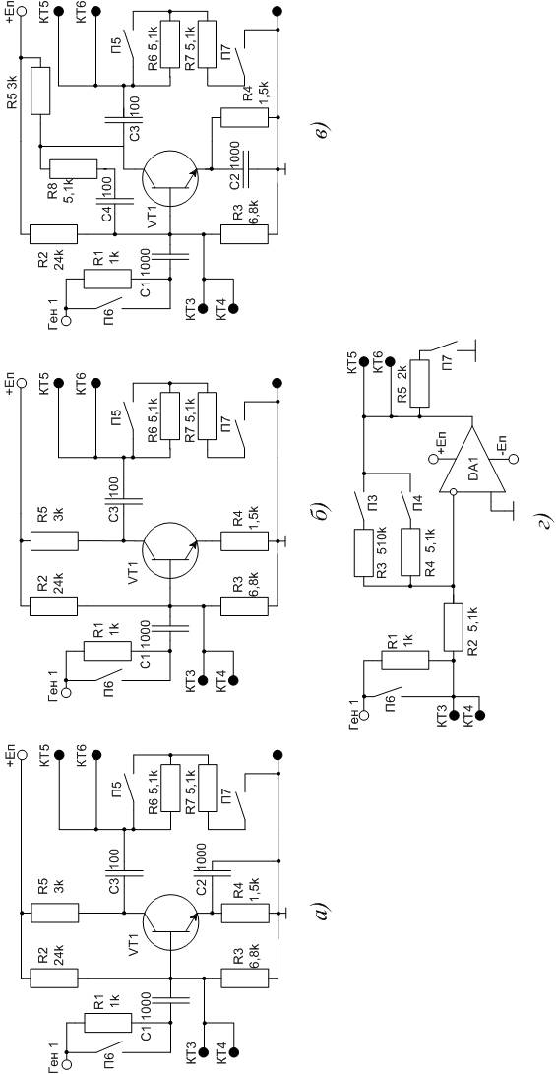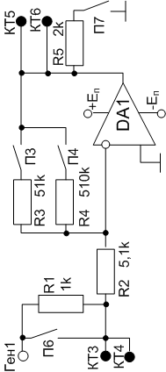

Рис. 1.2 Схема електрична принципова лабораторного модуля «ЗЗП»: *а)* схема без ЗЗ (П1-вкл), *б)* схема НЗЗ по току (П2-вкл), *в)* схема НЗЗ по напрузі (П3-вкл),   
*г)* схема ЗЗ на операційному підсилювачі (П4-вкл).

Таблиця 1.1. Призначення перемикачів.

|  |  |
| --- | --- |
| № | Призначення перемикачів |
| П1 | Вмикає підсилювач на БТ з НЗЗ по току |
| П2 | Вмикає підсилювач на БТ з НЗЗ по напрузі |
| П3 | Вмикає підсилювач на ОП при *KU*=10 |
| П4 | Вмикає підсилювач на ОП при *KU*=100 |
| П5 | Закорочує резистор *R6* – навантаження підсилювача на БТ |
| П6 | Закорочує резистор *R1* у підсилювачах на БТ та ОП |
| П7 | Підключає резистори навантаження *R6*-*R7* у підсилювач на БТ, або *R5* у ОП |

Таблиця 2.2. Реалізовані в лабораторному модулі схеми.

|  |  |  |
| --- | --- | --- |
| Тип ЗЗ | Перемикач замкнутий | Схема електрична принципова |
| Підсилювач на БТ без ЗЗ | ‑ | Описание: Без ОС.jpg |
| Підсилювач на БТ із НЗЗ по току | П1 | Описание: ООС по току.jpg |
| Підсилювач на БТ із НЗЗ по напрузі | П2 | Описание: ООС по напр.jpg |
| ОП із НЗЗ по напрузі | П3 (при *KU*=10)  П4 (при *KU*=100) |  |

Таблиця 1.3. До вимірам амплітудних характеристик підсилювача *U2*=*U2*(*U1*) при *fг*=10 кГц.

|  |  |  |  |  |  |  |
| --- | --- | --- | --- | --- | --- | --- |
| № | *U1*, мВ | | | *U2*, В | | |
| Без ЗЗ  (П1- П7 викл.) | НЗЗ по току  (П1- вкл.) | НЗЗ по напрузі  (П2–вкл.) |
| Без ЗЗ | НЗЗ по току | НЗЗ по напрузі |
| 1 | 25 | 750 | 50 | 1,7 | 1,25 | 1,25 |
| 2 | 20 | 650 | 40 | 1,45 | 1,1 | 1,2 |
| 3 | 15 | 550 | 30 | 1,1 | 0,97 | 1,05 |
| 4 | 10 | 450 | 20 | 0,8 | 0,8 | 0,93 |
| 5 | 5 | 350 | 10 | 0,4 | 0,62 | 0,53 |
| 6 | 1 | 250 | 1 | 0,08 | 0,44 | 0,052 |
| 7 |  | 150 |  |  | 0,26 |  |
| 8 |  | 50 |  |  | 0,092 |  |
| 9 |  | 1 |  |  | 0,018 |  |
| 10 |  |  |  |  |  |  |
| Визначити | https://lh6.googleusercontent.com/oE-yzvsYbMOaPZQ71f7Z_GAzTg95WXmigwhLSCI9fgzGZAL3aThinrvXMVh2sP8ANl3h7dnsmyYo-MajVCysarrirUJCSS1TF-tpCv9A4c4R-ICZgvEQAIw2eoC0IfRoli83RpsXtRTbIlWi | | |  |  |  |
| https://lh4.googleusercontent.com/S2-awSZBwj2qHxR1URIjygC8ygqDoQWclrO9A3RcRyyBA2VQ-B-vhNGHbmHDMv1HJOFbe5Fm3z5m3uYvpuz43uYWNAljQRPUagdAKjcz6eXWRfyOqRA0ea1RB6_qEGLXIS4HtkIu8lACZzkm | | |  |  |  |

Рис.1.3 Амплітудна характеристика підсилювача

Таблиця 1.4. До вимірюванню функцій підсилювачів.

|  |  |  |  |  |  |
| --- | --- | --- | --- | --- | --- |
| № | Показники роботи підсилювача | Підсилювач в схемі | | | Примітки |
| Без ЗЗ | НЗЗI (П1) | НЗЗU (П2) |
| 1 | При *R1*=0 *U1*=*Uг*, мВ | 10 | 50 | 10 | Натиснути П6 і встановити ручкою вихід генератора *U1.* Перемикач П7 розімкнений. |
| 2 | При *R1*=1кОм  (П6–розімкнений)*U1’*,мВ | 4,7 | 34 | 0,8 | Розімкнути П6 і виміряти вольтметром *V1* напругу *U1’*. Перемикач П7 розімкнений. |
| 3 | , Ом | 886 | 2125 | 87 | Обчислити вхідний опір (*R1*=*1*кОм) |
| 4 | При відключенні *Rн*=*R6*+*R7* *U2xx*, мВ (*U1*=*Uг*,) | 840 | 94 | 550 | Розімкнути П7 і вольтметром *V2* виміряти *U2xx*.  Перемикач П6 замкнутий. |
| 5 | При відключенні *Rн*=*R6*+*R7* *U2*, мВ | 650 | 74 | 470 | Замкнути П7 і вольтметром *V2* виміряти напругу *U2* Перемикач П6 замкнутий. |
| 6 | де *Rн*=*R6*+*R7*=*12* кОм | 3,5 | 3,24 | 2,04 | Обчислити вихідний опір *Rвих* |
| 7 |  | 65 | 1,48 | 47 | Обчислити відношення раніше виміряних *U1* та *U2* |
| 8 |  | 4,7 | 0,26 | 0,34 | Обчислити коефіцієнт передачі струму як відношення *Rвх* та *Rн*, помножене на *KU* |
| 9 |  | 312 | 0,38 | 16 | Обчислити добуток *KU* и *KI* |
| 10 | *fн*=*fmin*, при *U2*=0,707·*U2* (*f*=10 *кГц)* | <10Гц | <10Гц | <10Гц | Перемикач П6 замкнутий.  Перемикач П7 замкнутий. |
| 11 | *fв*=*fmax*, при *U2*=0,707·*U2* (*f*=10 *кГц)* | 122КГц | 220КГц | 160КГц | Перемикач П6 замкнутий.  Перемикач П7 замкнутий. |
| 12 | *Δf = fв – fн* | 1,21*105 | 2,19  *105 | 1,6  *105 |  |

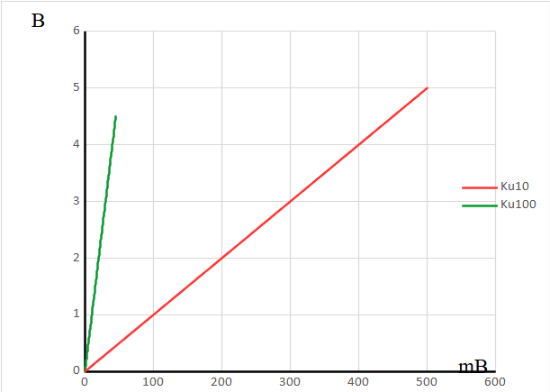

Рис. 1.4 Амплітудна характеристика підсилювача

Таблиця 1.5. До вимірювань амплітудних характеристик підсилювача *U2*=*U2*(*U1*), при *fг*=10 кГц

|  |  |  |  |  |  |
| --- | --- | --- | --- | --- | --- |
| № | *U1*, мВ | | | *U2*, В | |
| *KU*=10 | | *KU*=100 | *KU*=10 (П3-вкл.) | *KU*=100 (П4-вкл.) |
| 1 | 500 | 45 | | 5 | 4,5 |
| 2 | 400 | 35 | | 4 | 3,5 |
| 3 | 300 | 25 | | 3 | 2,5 |
| 4 | 200 | 15 | | 2 | 1,5 |
| 5 | 100 | 5 | | 1 | 0,5 |
| 6 | 10 |  | | 0,1 |  |

Таблиця 1.6. До вимірювань відносної нестабільності коефіцієнта передачі напруги підсилювача при *U1*=10 мВ, *fг*=10 кГц (П6 – замкнутий).

|  |  |  |  |  |  |  |  |  |  |  |  |
| --- | --- | --- | --- | --- | --- | --- | --- | --- | --- | --- | --- |
| Підсилювач без ЗЗ | | | | Підсилювач із НЗЗ по току | | | | Підсилювач із НЗЗ  по напрузі | | | |
| П7 – включити | | | | П1, П7 – включити | | | | П2, П7 – включити | | | |
| *Rн*=*R6+R7*=  =10,2 кОм П5- вимк. | | *Rн*=*R6+R7*=  =5,1 кОм  П5-вкл. | | *Rн*=*R6+R7*=  =10,2 кОм  П5- вимк. | | *Rн*=*R6+R7*=  =5,1 кОм  П5-вкл. | | *Rн*=*R6+R7*=  =10,2 кОм  П5- вимк. | | *Rн*=*R6+R7*=  =5,1 кОм  П5-вкл. | |
| ,В |  | ,В |  | ,В |  | ,В |  | ,В |  | ,В |  |
| 0,65 | 65 | 0,54 | 54 | 14,5мВ | 1,45 | 12мВ | 1,2 | 0,45 | 45 | 0,4 | 40 |
|  | | | |  | | | |  | | | |
| -16,9 | | | | -17,2 | | | | -11,1 | | | |

Таблиця 1.7. До вимірюванню АЧХ підсилювача на ІОП.

|  |  |  |
| --- | --- | --- |
|  | При *U1* =10мВ | |
| *KUo*=10 (П3 – вкл.) | *KUo*=100 (П4 – вкл.) |
| При *f0* =10 кГц виміряти *U2o*, мВ | 100 | 1000 |
| 0,707* *U2o*, мВ | 70,7 | 707 |
| *fв*, Гц | 460 КГц | 38 КГц |

Висновок: в цій лабораторній роботі ми переконались, що при підсиленні спостерігається спотворення форми та частотного складу сигналу. Ці спотворення зменшуються при роботі підсилювальних елементів в режимах, що відповідають лінійним ділянкам характеристик, тому чим вищий вхідний опір, тим меншу потужність споживає підсилювач від джерела вхідного сигналу, а чим нижчий вихідний, тим точніше узгоджується підсилювач за потужністю. Також рівень напруги, яка подається з виходу підсилювача на його вхід, у відповідності з АЧХ підсилювача є різним на різних частотах, тому різною є і дія зворотного зв'язку. В області зростання частот, зворотний зв'язок більше послаблює підсилення, ніж на частотах, де є завал АЧХ.